Ударение – суперсигментная единица, объединяющая слоги в фонетическое слово. В фонетическом слове есть один ударный и могут быть безударные слоги. Ударный слог отличается от безударных, большей длительностью, силой, тоном, особым качеством звуков – тембром. Использование этих способов выделения ударного слова в разных говорах имеет свои особенности.
Для русского литературного языка А. А. Потебня предложил формулу, условно оценивающую «тоническую силу» ударного и безударных гласных: 1-2-3-1, где 3 единицы соответствуют ударному гласному, 2 – первому предударному, 1 – остальным безударным, например, перерЕжем, привинтИли, нападАла. Это формула примерно соответствует соотношению длительности ударного и различных безударных гласных. Такое же соотношение длительности и гласных в слове наблюдается и во многих русских говорах. Однако в говорах существуют и другие типы ритмической структуры слова.
Диалектные различия в области ударения состоят в степени выраженности динамических контрастов и в различиях по градации силы и длительности безударных гласных в зависимости от их места по отношения к ударному слогу. Это означает, что, например, гласный 1-го предударного слога в одних говорах может почти не отличаться от гласного под ударением, в других же – быть существенно слабее его; гласный 2-го предударного слога может быть почти таким же, как гласный 1-го предударного, а может быть значительно более слабее его; слово в целом может состоять из почти «равновесных» слогов, а может – из разных.
Основным свойством диалектного ударения является стремление к обобщению ударения на одной и той же морфеме. В южных говорах по результатам обобщения словесного ударения отмечаются противопоставления именных и глагольных форм с прежним подвижным ударение:
- Имена существительные: рукА, гусЯ появляются отклонения от литературного типа в сторону В. п., ед. ч., рукУ, И. п., множ.ч., гусИ и др.
- Глаголы: звОнить, звОнишь, вАрим. вАрят появляется ударение звОню, вАрю, хОчу, дЫшу и под.
- Причастия (прош.вр., страдательные) наоборот выравнивают свое ударение по инфинитиву: щипАнный, жевАный, растрепАнный, раздАнный, но принЕсены, завЕзены и др. с краткими суффиксами.
- Прилагательные: рЯбый, рОдный, прОстый, бОсый, прЯмый, крУтый, гУстый и др.
В северных говорах архаичность ударения проявляется в самостоятельном существовании древнерусских подвижных парадигмах, с чередованием между окончанием и основой слова:
- Глаголы: я дАрю, ты дарИшь, он дарИт, мы арИм, вы даритЕ, они дарЯт. Разрушение ударения наблюдается в 2 лице мн.ч, но при вопросе: Вы дарИте? ударение возвращается на второй слог.
- Имена существительные сохраняют подвижность в парадигмах: Д. п., ед. ч., ж. р., к гОловы, по стОроны, к зИмы, по стЕне, или на форму П. п., ед. ч., на лошадИ, на пощадИ, о свободЕ и т.д.
- Прилагательные: преснОй, грязнОй, ловкОй, крупнОй, целОй и др.
Общим закономерностям развития диалектного ударения определяется и изменения ударения в словосочетаниях. Так, оттяжка ударения на предлог в некоторых сочетаниях возможна только в северных говорах: пО саду, пОд осень, пО корм, пО гости, нА сене, пО сено, в префиксальных глагольных формах сОшить, пОдрали, нАзвали, прИшли, сОбрал, нАйдешь и др.

Интонация – суперсегментная единица, объединяющая фонетические слова в фонетические синтагмы и фонетические синтагмы в фразы.
Основным интонационным средством является повышение и понижение тона в разных точках фонетической синтагмы и фразы. Диапазон изменения тона от крайнего нижнего уровня к крайнему верхнему может быть у говорящих различным в разных говорах. От литературного языка многие северные говоры отличаются большим диапазоном изменения тона, а южные – меньшим. Поэтому севернорусская речь часто более напевная, а южнорусская – более монотонная.
Во всех говорах русского языка интонация завершенности характеризуется нисходящим движением тона. Такое мелодическое оформление называют общерусской интонацией завершенности. Наряду с этим имеются следующие диалектные различия.
- В южных говорах, как и в литературном языке, нисходящее движение тона является единственным способом оформления завершенности высказывания.
- В северных говорах наряду с этим и в той же функции используется два других способа интонирования:
1) подъем тона в завершении – на ударном и первом заударном слоге последнего слова

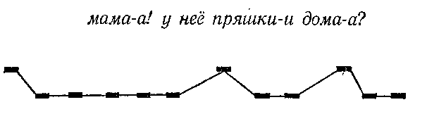
2) ровный мелодический контур, реализующийся в верхнем регистре

- Южный говор имеет ярко выраженный центр интонационной конструкции, характеризующийся движением тона, увеличенной интенсивностью и длительностью ударного гласного одного слова. Этот центр подчиняет себе как просодические, так и сегментные свойства звуков. Составляющих периферию данной интонационной конструкции.
- В северных говорах такой центр выражен крайне слабо либо не выражен вообще, а высказывание имеет «пословное оформление», означающее, что каждое слово в речи как бы автономно; оно имеет свое восходяще-нисходящее движение мелодики с подъемом тона на ударном гласном. Таким образом, каждое слово оформлено как отдельная синтагма, а мелодическая кривая высказывания оказывается расчлененной, разорванной, а не слитной, как в других говорах литературного языка.
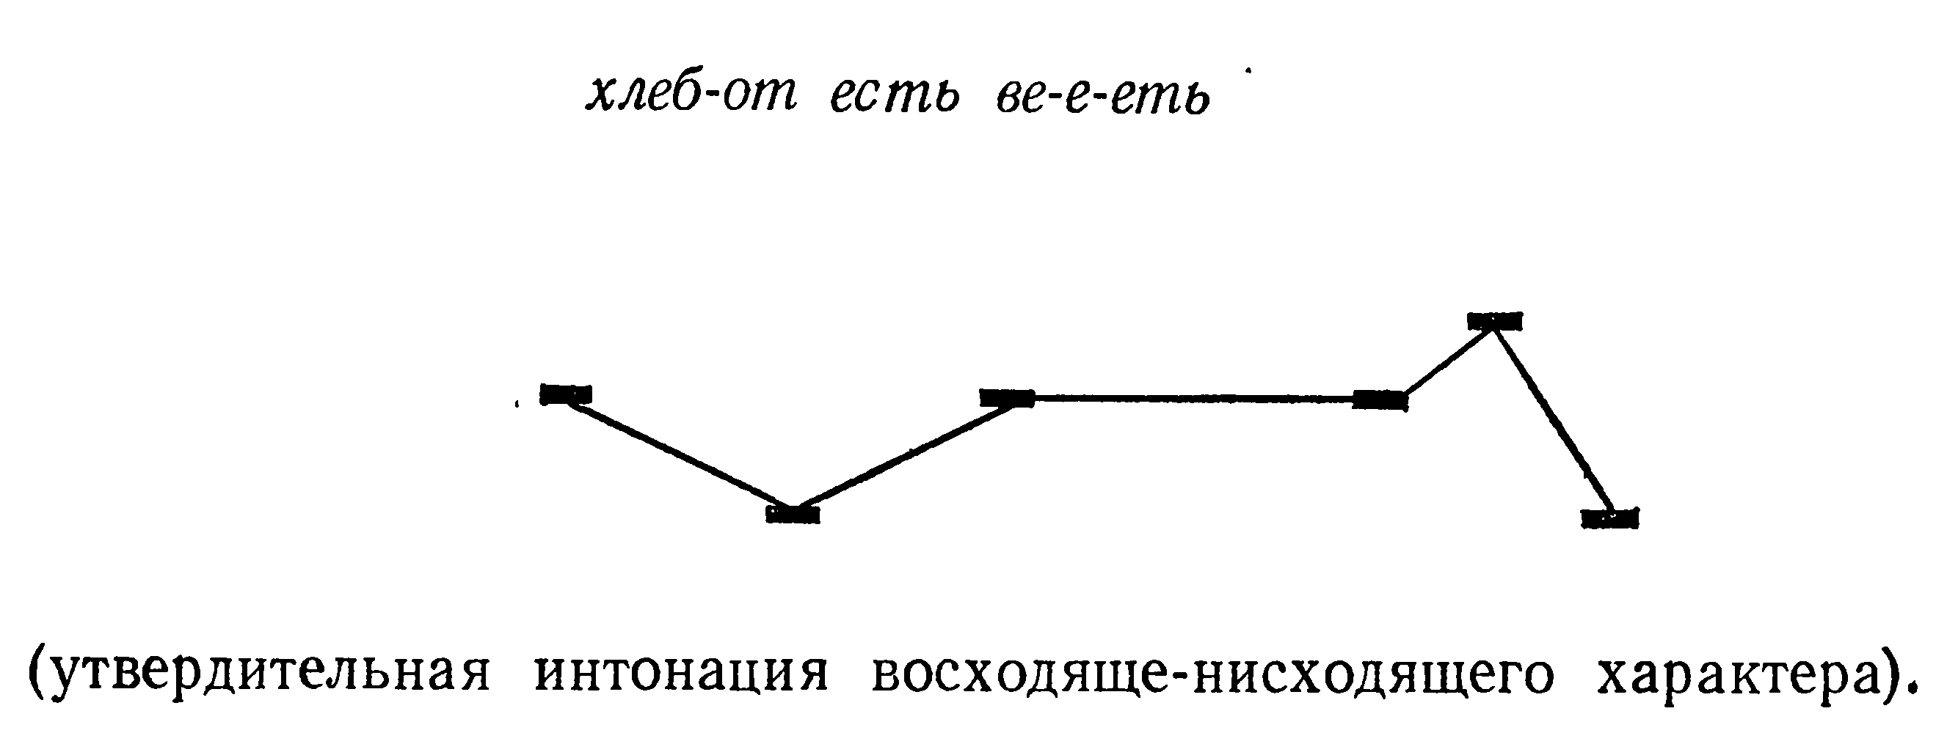
В результате мелодика севернрусской фразы приобретает волнообразный характер и речь имеет равномерный ритмический рисунок, в реализации которого существенную роль играет слабо выраженная редукция безударных гласных. Тенденция к ритмизации речи приводит к тому, что некоторые свойства ударности, по крайне мере, в восприятии, могут приобретать «безударные» гласные и создается эффект побочного, вторичного ударения в слове: ОбождУ, пОзовУт, сО ржанИной, нЕспростА. Тенденция к ритмизации речи настолько сильна, что, возможно, именно она обуславливает в ряде случаев присутствие в тексте «семантически пустых» частиц, которыми насыщенна севернорусская речь (от-, -то, -то, -ту, -те, вот, да, дак и др.):
вот и поем это в кругу-ту тут на игрище-то, всяки поем тоже вот; пели вот тут за ручьем вот; единолично тоже жили тоже; гармонь играт да поют да пляшут да.

Темп речи. В разных ситуациях люди говорят то быстрее, то медленнее. Есть различия в индивидуальном темпе, характеризующем речь отдельных лиц. Однако исследования темпа речи разных представителей одного и того же говора обнаружили, что можно говорить о среднем темпе речи одного говора. Изменяется он среднем количеством звуков, произносимых в секунду. При этом одни и те же слова с одним и тем же количеством звуков в разных говорах могут произноситься в сходных ситуациях с разной скоростью: в одних говорах быстрее, в других медленнее. Объясняется это тем, что между говорами существует различия в темпе речи.
Для примера рассмотрим уральский диалект.
Границы Урала как культурно-географического региона отнюдь не совпадают с административными границами Уральского федерального округа. Ареалом распространения уральского диалекта считаются Свердловская и Челябинская области, Башкирия, Удмуртия и Пермский край. Эти территории в нескольких волнах заселялись колонистами из разных регионов, поэтому уральский говор невозможно отнести ни к окающим, ни к акающим диалектам. В принципе, на Урале встречается и то, и другое, однако в не столь выраженных формах, как на Волге или в Москве. Считается, что на уральский диалект большое влияние оказали тюркские языки - татарский и башкирский. Это выражается в первую очередь в скорости речи. Если нормой для русского языка одни источники называют 80, а другие - 100 слов в минуту, то жители Урала за это же время способны произнести до 150 слов.
Это примерно соответствует нормам французского языка. Известно, что при дубляже французских фильмов на русский возникают изрядные сложности - французские слова в среднем намного короче наших. На Урале пулемётная скорость речи достигается благодаря отсутствию пауз между словами и проглатыванию гласных, особенно в первом слоге и в конце слова. Грубо говоря, пока москвич говорит хАрАшО, а волжанин хОрОшО, уралец успевает сказать "хърашо, абудет щёлучшь". Эта особенность была известна ещё Далю, написавшему: "Кто не узнает при первой речи уральского казака по резкой скороговорке его?" Она известна и в наши дни, когда человек, произносящий сегодня как сёдня, говорю как грю или ничего как ничё с большой степенью вероятности оказывается выходцем с Урала.
Кто сталкивался с переездом в Екатеринбург или Челябинск не может сразу привык к такому быстрому темпу речи. Люди с уральским диалектом не только быстро говорят, но и быстро думаю, поэтому приезжий стараясь подражать уральскому диалекту часто заполняет паузы между слов «мычанием» мммм.

